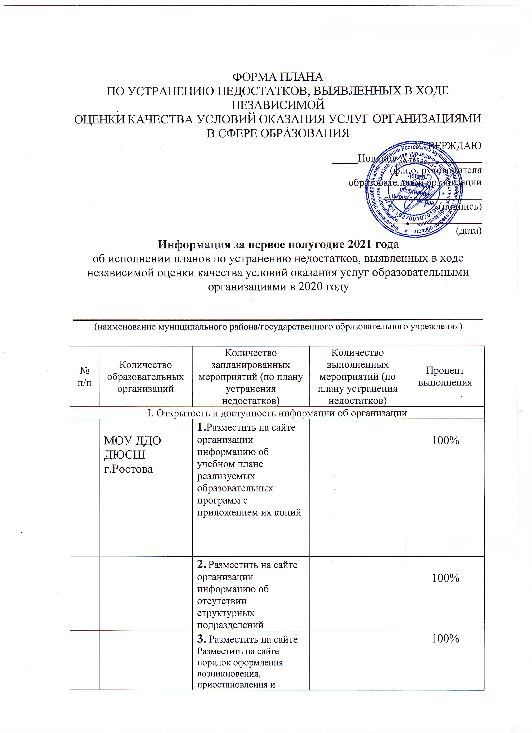

 |  | возникновения, приостановления и прекращения отношений между образовательной организацией и обучающимися и (или) родителями (законными представителями) несовершеннолетних обучающихся |  | 100%
 |  | 4.Разместить на сайте организации информацию об описании образовательной программы с приложением её копии
 |  | 5.Разместить на сайте организации информацию о реализации рабочих программ (с приложением копий) |  | 100%
 |  | 6.Разместить на сайте организации информацию о календарном учебном графике с приложением его копии |  | 100%
 |  | 7.Разместить на сайте организации информацию методическую разработку |  | 100%
 |  | 8.Разместить на сайте организации информацию об обеспечении доступа в здания образовательной организации инвалидов и лиц с ограниченными возможностями здоровья |  | 100%
 |  | 9.Разместить информацию на сайте учреждения об отсутствии условий для организации питания обучающихся, в том числе инвалидов и лиц с ограниченными возможностями здоровья |  | 100%
 |  | 10.Разместить на сайте организации информацию об условиях охраны здоровья обучающихся, в том числе инвалидов и лиц с ограниченными возможностями здоровья  11. Разработать и разместить на сайте организации анкету для опроса граждан с целью выражения получателями образовательных услуг мнения о качестве оказания услуг |  | 100%  100%
III. Доступность услуг для инвалидов
 |  | 12. Согласно СП 113.13330.2016 Стоянки автомобилей. Актуализированная редакция СНиП 21-02-99* (с Изменением N 1)  п. 5.1.5 Габариты машино-места для инвалидов, пользующихся креслами-колясками, следует принимать (с учетом минимально допустимых зазоров безопасности) 6,03,6 м. будет оборудовано 1 место парковки для инвалидов |  | 0%
 |  | 13.Разместить информацию на сайте учреждения об отсутствии условий для организации обучения в дистанционном режиме или на дому инвалидам |  | 100%

ПЛАН
по устранению недостатков, выявленных в ходе
независимой оценки качества условий оказания услуг
МОУ ДО ДЮСШ г.Ростова

на 2021 год

Недостатки, выявленные в ходе независимой оценки качества условий оказания услуг организацией | Наименование мероприятия по устранению недостатков, выявленных в ходе независимой оценки качества условий оказания услуг организацией | Плановый срок реализации мероприятия | Ответственный исполнитель (с указанием фамилии, имени, отчества и должности) | Сведения о ходе реализации мероприятия
 |  |  |  | реализованные меры по устранению выявленных недостатков | фактический срок реализации

I. Открытость и доступность информации об организации
Отсутствует следующая информация:  - об учебных планах реализуемых образовательных программ с приложением их копий (частично)  Отсутствует следующая информация:  - о наименовании структурных подразделений (органов управления)  - о руководителях структурных подразделений  - о местах нахождения структурных подразделений  - о адресах официальных сайтов в сети «Интернет» структурных подразделений  - о адресах электронной почты структурных подразделений | Разместить на сайте организации информацию об учебном плане реализуемых образовательных программ с приложением их копий  Разместить на сайте организации информацию об отсутствии структурных подразделений | До 31.01.2021  До 31.01.2021 | Заместитель директора Рассамагина Г.В.  Заместитель директора Рассамагина Г.В.
Отсутствует следующая информация: порядок оформления возникновения, приостановления и прекращения отношений между образовательной организацией и обучающимися и (или) родителями (законными представителями) несовершеннолетних обучающихся | На сайте учреждения размещены правили приема, перевода и отчисления обучающихся МОУ ДО ДЮСШ г.Ростова, утвержденные приказом от 17.02.2016г №12
Отсутствует следующая информация: - об описании образовательной программы с приложением её копии | Разместить на сайте организации информацию об описании образовательной программы с приложением её копии | До 31.01.2021 | Заместитель директора Рассамагина Г.В.
Отсутствует следующая информация:  - о аннотациях к рабочим программам дисциплин (по каждой дисциплине в составе образовательной программы) с приложением их копий (при наличии) | Разместить на сайте организации информацию о реализации рабочих программ (с приложением копий) | До 31.01.2021 | Заместитель директора Рассамагина Г.В.
Отсутствует следующая информация:  - о календарном учебном графике с приложением его копии | Разместить на сайте организации информацию о календарном учебном графике с приложением его копии | Февраль 2021 | Заместитель директора Рассамагина Г.В.
Отсутствует следующая информация:  - о методических и иных документах, разработанных образовательной организацией | Разместить на сайте организации информацию методическую разработку | До 31.01.2021 | Заместитель директора Рассамагина Г.В.
Отсутствует следующая информация- об обеспечении доступа в здания образовательной организации инвалидов и лиц с ограниченными возможностями здоровья | Разместить на сайте организации информацию об обеспечении доступа в здания образовательной организации инвалидов и лиц с ограниченными возможностями здоровья | До 31.01.2021 | Заместитель директора Рассамагина Г.В.
Отсутствует следующая информация- об условиях питания обучающихся, в том числе инвалидов и лиц с ограниченными возможностями здоровья | Разместить информацию на сайте учреждения об отсутствии условий для организации питания обучающихся, в том числе инвалидов и лиц с ограниченными возможностями здоровья | До 31.01.2021 | Заместитель директора Рассамагина Г.В.
Отсутствует следующая информация- об условиях охраны здоровья обучающихся, в том числе инвалидов и лиц с ограниченными возможностями здоровья | Разместить на сайте организации информацию об условиях охраны здоровья обучающихся, в том числе инвалидов и лиц с ограниченными возможностями здоровья | До 31.01.2021 | Заместитель директора Рассамагина Г.В.
На официальном сайте образовательной организации отсутствует информация о дистанционных способах взаимодействия с получателями образовательных услуг, в частности:  - технической возможности выражения получателями образовательных услуг мнения о качестве оказания услуг (наличие анкеты для опроса граждан или гиперссылки на нее) | Разработать и разместить на сайте организации анкету для опроса граждан с целью выражения получателями образовательных услуг мнения о качестве оказания услуг | Апрель 2021 | Заместитель директора Рассамагина Г.В.

II. Комфортность условий предоставления услуг

III. Доступность услуг для инвалидов
Помещения образовательной организации и прилегающей к ней территории не оборудованы с учетом доступности для инвалидов, в частности отсутствует:  - выделенные стоянки для автотранспортных средств инвалидов  - сменные кресла-коляски | Согласно СП 113.13330.2016 Стоянки автомобилей. Актуализированная редакция СНиП 21-02-99* (с Изменением N 1)  п. 5.1.5 Габариты машино-места для инвалидов, пользующихся креслами-колясками, следует принимать (с учетом минимально допустимых зазоров безопасности) 6,03,6 м. будет оборудовано 1 место парковки для инвалидов | Май-июнь | Директор  А.А. Новиков
В организации отсутствуют условия доступности, позволяющих инвалидам получать образовательные услуги наравне с другими, в частности:  - дублирование для инвалидов по слуху и зрению звуковой и зрительной информации  - дублирование надписей, знаков и иной текстовой и графической информации знаками, выполненными рельефно-точечным шрифтом Брайля  - возможность предоставления инвалидам по слуху (слуху и зрению) услуг сурдопереводчика (тифлосурдопереводчика)  - помощь, оказываемая работниками организации, прошедшими необходимое обучение (инструктирование), по сопровождению инвалидов в помещении организации  - возможность предоставления образовательных услуг в дистанционном режиме или на дому | Разместить информацию на сайте учреждения об отсутствии условий для организации обучения в дистанционном режиме или на дому инвалидам | Март 2021 | Заместитель директора Рассамагина Г.В.

IV. Доброжелательность, вежливость работников организации

V. Удовлетворенность условиями оказания услуг

